基于TUSS4470集成芯片超声波传感器设计

周浩能[1]*指导教师：刘桂贤

（广东工业大学机电工程学院，广州，510006）

**摘要：**本设计针对生产线上检测钢化玻璃到位问题，设计了一种稳定性好、灵活性高、应用场景广的超声波接近传感器。相较于传统的单片机控制，本设计使用CPLD芯片来控制TUSS4470集成芯片，以获得更高精度的脉冲控制信号。同时，芯片的并行处理机制也极大的提高了传感器的检测效率和灵敏度，使其能更好应用在高速运转的生产线中。此外，本设计根据不同材料、检测范围，可调节每次发射脉冲波的脉冲数，从而获得更高质量的回波信号。本设计还采用多次发射脉冲波，设定检测次数阈值判断检测状态的检测策略，可根据不同应用场景，调整一个周期内发射脉冲波的次数和检测次数阈值，提高传感器的灵活性和抗干扰性。

**关键词：**超声波接近传感器、CPLD芯片、TUSS4470集成芯片、检测策略

**评阅人评语：**该毕业设计在超声波接近传感器的控制方案、脉冲发射和检测策略上进行了优化创新，提高了传感器的检测效率和稳定性，适用于高速运转生产线的检测，具有一定的实用价值。（张永俊教授）

# **1 硬件设计**

超声波接近传感器的硬件设计包括了控制电路设计和TUSS4470芯片外围电路设计，控制电路设计包括了电源电路、时钟电路、JTAG下载电路等部分的设计，而集成芯片外围电路设计则包括了分离接地电路[1]、脉冲发生电路、回波检测电路等部分的设计。

# **2 软件设计**

在完成硬件部分的设计工作后，需要对超声波接近传感器的软件进行设计，软件设计部分的工作分成三个方面：配置TUSS4470集成芯片、产生脉冲控制信号以及物体检测。

**2.1 配置TUSS4470集成芯片**

主控MCU芯片通过SPI协议与集成芯片进行通信[2]，发送配置数据，并接收其状态位。SPI的收发通过一个移位寄存器来实现，寄存器的高位发送数据，移位后低位接收数据，重复16次后完成一帧数据的收发。每帧数据可完成一个寄存器的配置，集成芯片共有10个寄存器需要配置[3]，本设计采用线性序列机[4]算法来完成配置过程。

通过配置这些寄存器，可以对脉冲发生模式、回波解调放大倍数、过零检测零点等参数进行设置。同时，MCU通过接收集成芯片所返回的状态位，可对脉冲发生引脚电压值、脉冲发射数目等参数进行检测诊断，以保证传感器能够稳定产生和检测脉冲波。

**2.2 脉冲控制信号产生**

在完成芯片的配置后，开始产生脉冲控制信号。TUSS4470集成芯片提供了四种脉冲控制方式供我们选择，本设计则是选取了脉冲模式1。

由MCU芯片产生脉冲控制信号，通过IO1、IO2两引脚将控制信号传输至TUSS4470集成芯片，再通过集成芯片控制超声换能器产生脉冲波。其中，IO1引脚作为使能控制引脚，IO2引脚则是作为脉冲的时钟引脚。利用该种脉冲发生模式能够产生声压稳定、脉冲数准确的脉冲波，有利于提高回波信号的波形质量，便于后续检测工作的进行。

**2.3 物体检测**

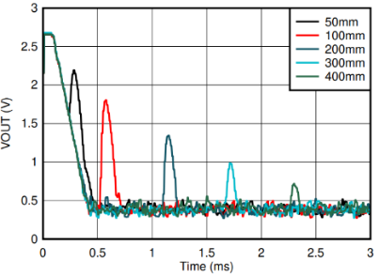发射的脉冲波遇到物体后会进行反射，通过检测回波信号判断是否检测到物体。当回波信号的电压值超过寄存器内配置的阈值时，集成芯片的OUT4引脚拉高，此时认为接收到了回波信号，回波参考波形如图1所示。

图 1 参考回波波形图[3]

为简化程序，我们可以通过示波器测得，当物体距离为100mm、200mm时，有效波峰的峰值为0.68V、0.84V，距离起点的时间t为1.25ms、2.41ms，我们可以将检测窗口设置为1.24ms-2.41ms，只在该窗口内对OUT4引脚的信号进行检测，从而实现检测功能。

**2.4 检测策略**

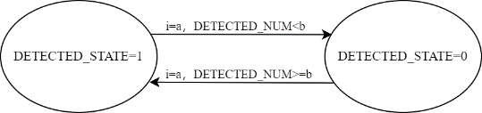传感器是否检测到物体根据检测状态来决定，如图2为物体检测状态转移图.

图 2 检测状态转移图

在发射完一次脉冲后，会延时一段时间t2等待回波（t2由检测范围决定），如在延时后检测到物体，DETECTED_NUM+1，在完成a次脉冲的发射与检测后，进行状态转移判断。如果至少有b次检测到有效的回波信号，检测状态转移为1，反之则为0。通过设定检测阈值的方式，使传感器能够根据不同应用场景来进行调整，极大的增加了传感器的灵活性。

# **3 实验**

在完成设计部分的工作后，我们焊接制作了实物，并对程序进行调试，在将功能调试正常后，对传感器进行了回波特性实验和检测策略实验。

**3.1 回波特性实验**

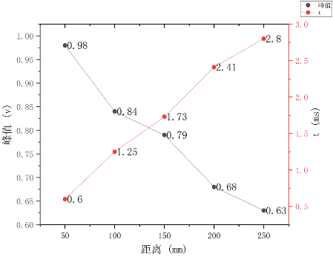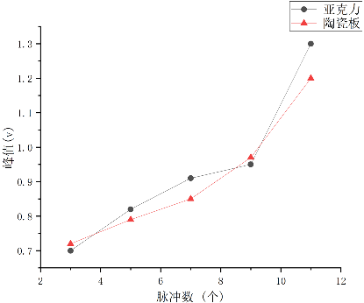如图为回波特性的实验结果图，其中图3.a为回波峰值以及距离起点时间t与检测距离的关系图，图3.b为脉冲数与检测距离的关系图,检测材料为透明亚克力板和陶瓷板。

(b) 不同脉冲数

(a) 不同距离

图 3 回波特性实验结果

可以看到，回波峰值与距离和脉冲数成正比关系，而距离起点的时间t则与距离成反比关系。在实验中我们发现，当脉冲数增加时，回波信号电压值会更加稳定，利于后续的检测；但脉冲数过大时，会影响小距离的回波接收[5]。通过总结脉冲数对回波特性的影响关系，可根据不同检测距离选取最合适的脉冲数，提高回波信号的质量。

**3.2 检测策略实验**

检测物体的材料为透明亚克力板，检测距离为150mm，将被检测物体分为进行干扰处理与未进行干扰处理两组。在检测次数不变的情况下，调整检测次数阈值，观察检测情况，实验结果如表1所示。

**表 1 检测策略实验结果**

|  |  |  |  |  |
| --- | --- | --- | --- | --- |
| 是否进行干扰处理 | 检测次数 | 检测次数阈值 | 是否检测到物体 |  |
| 否 | 6 | 6 | 是 |  |
| 6 | 5 | 是 |  |
| 6 | 4 | 是 |  |
| 6 | 3 | 是 |  |
| 6 | 2 | 是 |  |
| 6 | 1 | 是 |  |
| 是 | 6 | 6 | 否 |  |
| 6 | 5 | 否 |  |
| 6 | 4 | 否 |  |
| 6 | 3 | 否 |  |
| 6 | 2 | 是 |  |
| 6 | 1 | 是 |  |

在无干扰的情况下，当a=6时，b无论设置为何值都能正常检测到物体。而在有干扰的情况下，通过调整b降低检测次数阈值，可以使传感器正常工作，证明了检测策略的可行性，同时也证明了传感器具有良好的抗干扰性。

# **4 总结与展望**

在本设计中，我们对传感器的控制方案、脉冲发射、检测策略进行了优化创新，完成了一款检测效率高[6]、抗干扰性强的超声波接近传感器，每秒的检测次数可达410次，适用于高速生产线的到位检测，具有一定的实用价值。

在未来，可使用封装更小的国产FPGA芯片来代替本设计中的MAXII芯片，在降低成本的同时，又减小了传感器的大小，利于其在生产线的布置。还可进一步研究在不同场景下最优的检测策略，使传感器达到更好的检测效果。

**参考文献**

1 徐继芳.将保护接地与通信接地分离提高通信设备的运行安全[J].广东通信技术,392001(4):25-28.

2 H.VerilogSPI协议详讲与实现[EB/OL].2022.https://zhuanlan.zhihu.com/p/546827770.

3 TI.TUSS4470芯片手册[EB/OL].2022.

4 P.FPGA学习-线性序列机[EB/OL].2021.https://blog.csdn.net/weixin_58634335/article/details/122012668.

5 黄丽萍.车载可视倒车雷达预警系统的研制[Z].2010.

6 杨媛,高勇,马军,等.CPLD在超声波传感器驱动控制电路中[J].西安理工大学学报,2000(4):381-383.

Design of Ultrasonic Sensor Based on TUSS4470 Integrated

Chip

Haoneng Zhou

Abstract:This design focuses on the problem of detecting tempered glass in place on the production line, and designs an ultrasonic proximity sensor with good stability, high flexibility, and wide application scenarios. Compared to traditional microcontroller control, this design uses a CPLD chip to control the TUSS4470 ultrasonic drive chip, in order to obtain higher precision pulse control signals. At the same time, the parallel processing mechanism of the chip greatly improves the detection efficiency and sensitivity of the sensor, enabling it to be better applied in high-speed production lines. In addition, this design can adjust the number of pulses emitted each time based on different materials and detection ranges, thereby obtaining higher quality echo signals. This design also adopts a detection strategy of transmitting pulse waves multiple times and setting a threshold of detection times to determine the detection status. The number of pulse waves emitted and the threshold of detection times within a cycle can be adjusted according to different application scenarios, improving the flexibility and anti-interference ability of the sensor.

Key words:Ultrasonic proximity sensor, CPLD chip, TUSS4470 integrated chip , Detection- strategy

1. *周浩能（2001—），男，机械电子工程专业2023届毕业生，工学学士。